选择题

1. （ B ）系统体系结构的最佳表示形式是一个可执行的软件原型。
A. 真
B. 假
软件体系结构通常通过模型（如UML图、ADL描述）来表示，强调的是系统的高层结构、组件和交互。原型主要用于验证需求或降低技术风险，而不是体系结构的最佳表示形式。
2. （ A ）软件体系结构描述是不同项目相关人员之间进行沟通的使能器。
A. 真
B. 假
软件体系结构描述作为沟通桥梁，帮助客户、开发人员、管理者等利益相关者理解系统结构。
3. （ A ）良好的分层体系结构有利于系统的扩展与维护。
A. 真
B. 假
分层架构（Layered Architecture）实现了关注点分离，使得某的一层的修改（如更换数据库或UI）不会影响到其他层，提高了可维护性和可扩展性。
4. （ B ）消除两个包之间出现的循环依赖在技术上是不可行的。
A. 真
B. 假
循环依赖（Cyclic Dependency）的消除在技术上完全可行且应该被消除。可以通过引入新的公共包、使用接口回调（依赖倒置原则）等方法来解耦。
5. （ A ）设计模式是从大量成功实践中总结出来且被广泛公认的实践和知识。
A. 真
B. 假
6. 程序编译器的体系结构适合使用（ A ）。
A. 仓库体系结构
B. 模型－视图－控制器结构
C. 客户机／服务器结构
D. 以上选项都不是
编译器通常使用仓库风格（或黑板风格），其中包含一个中心数据结构（符号表、语法树），词法分析、语法分析等组件均围绕该中心数据进行交互。
7. 网站系统是一个典型的（ C ）。
A. 仓库体系结构
B. 胖客户机／服务器结构
C. 瘦客户机／服务器结构
D. 以上选项都不是
网站系统中，客户端（浏览器）主要负责展示，业务逻辑主要在服务器端，因此属于瘦客户机模式。
8. 在分层体系结构中，（ C ）实现与实体对象相关的业务逻辑。
A. 表示层
B. 持久层
C. 实体层
D. 控制层
在标准的领域驱动设计或面向对象设计中，实体层（Entity/Domain Layer）包含具有业务逻辑的领域对象。

选择题

1. （ A ）面向对象设计是在分析模型的基础上，运用面向对象技术生成软件实现环境下的设计模型。
A. 真
B. 假
面向对象设计（OOD）是将面向对象分析（OOA）的结果转化为特定实现环境下的解决方案的过程。
2. （ A ）系统设计的主要任务是细化分析模型，最终形成系统的设计模型。
A. 真
B. 假
3. （ B ）关系数据库可以完全支持面向对象的概念，面向对象设计中的类可以直接对应到关系数据库中的表。
A. 真
B. 假
存在对象-关系阻抗不匹配（Object-Relational Impedance Mismatch）。关系数据库不支持继承、多态等OO特性，类与表通常需要通过ORM（对象关系映射）进行转换，不能简单地说“完全支持”或“直接对应”。
4. （ A ）用户界面设计对于一个系统的成功是至关重要的，一个设计得很差的用户界面可能导致用户拒绝使用该系统。
A. 真
B. 假
可用性是软件质量的重要属性。
5. 内聚表示一个模块（ B ）的程度，耦合表示一个模块（ D ）的程度。
A. 可以被更加细化
B. 仅关注在一件事情上
C. 能够适时地完成其功能
D. 联接其他模块和外部世界
内聚（Cohesion）：模块内部各元素彼此结合的紧密程度，即 B. 仅关注在一件事情上（功能内聚）。
耦合（Coupling）：模块之间互连的程度，即 D. 联接其他模块和外部世界。
6. 良好设计的特征是（ E ）。
A. 模块之间呈现高耦合
B. 实现分析模型中的所有需求
C. 包括所有组件的测试用例
D. 提供软件的完整描述
E. 选项 B 和 D
F. 选项 B、C 和 D
A. 模块间高耦合（错误，应为低耦合）。
B. 实现分析模型中的所有需求（正确，完整性/可追溯性）。
C. 包括所有组件的测试用例（通常测试用例属于测试文档，不直接包含在设计模型中）。
D. 提供软件的完整描述（正确）。
7. （ A ）是选择合适的解决方案策略，并将系统划分成若干子系统，从而建立整个系统的体系结构；（ B ）细化原有的分析对象，确定一些新的对象、对每一个子系统接口和类进行准确详细的说明。
A. 系统设计
B. 对象设计
C. 数据库设计
D. 用户界面设计
系统设计（System Design）：高层设计，划分于系统、定义架构。
对象设计（Object Design）：详细设计，定义类、接口和具体逻辑。
8. 下面的（ D ）界面设计原则不允许用户保持对计算机交互的控制。
A. 允许交互中断
B. 允许交互操作取消
C. 对临时用户隐藏技术内部信息
D. 只提供一种规定的方法完成任务
用户界面设计原则强调“用户控制权”（User Control）。
A（允许中断）、B（允许取消）都给予了用户控制权。
C（隐藏内部信息）是减轻用户负担，与控制权不冲突。
D 强制用户只能按一种方式操作，剥夺了用户的灵活性和控制权，是违反允许用户保持控制这一原则的。

作业

1. 下图是某公司支付雇员薪水程序的一个简化 UML 设计类图， 目前雇员薪水是按固定月薪支付的， 系统需要准时支付正确的薪金， 并从中扣除各种扣款。现在该公司准备增加“时薪”和“底薪+佣金”两种支付方式，考虑到良好的可扩展性，开发人员打算使用设计模式修改原有设计，以支持多种薪水支付方式。
（1） 你会选择什么设计模式？为什么？
我会选择策略模式。
理由：原有的系统只支持“固定月薪”，但新的需求引入了“时薪”和“底薪+佣金”等多种计算方式。薪水的计算逻辑是一个经常变化的“算法族”。策略模式可以将不同的计算逻辑（固定月薪、时薪、佣金）封装在独立的策略类中。当需要增加新的支付方式时，只需增加一个新的策略类，而无需修改原有的Employee类或其他代码，易于扩展。这使得算法的变化独立于使用算法的客户（Employee），符合开放封闭原则 (OCP)。同时，策略模式满足多态替换，可以在运行时动态地改变雇员的薪水支付方式。
（2） 请画出修改后的 UML 设计类图，并用C++语言编写实现该类图的程序。
引入抽象接口PaymentStrategy，将每种具体的薪资计算逻辑封装在独立的类中（如MonthlyStrategy,HourlyStrategy,CommissionStrategy）。Employee类不再直接包含计算逻辑，而是持有一个PaymentStrategy类型的引用。通过setPaymentStrategy方法，可以在运行时灵活地改变雇员的薪资计算方式。
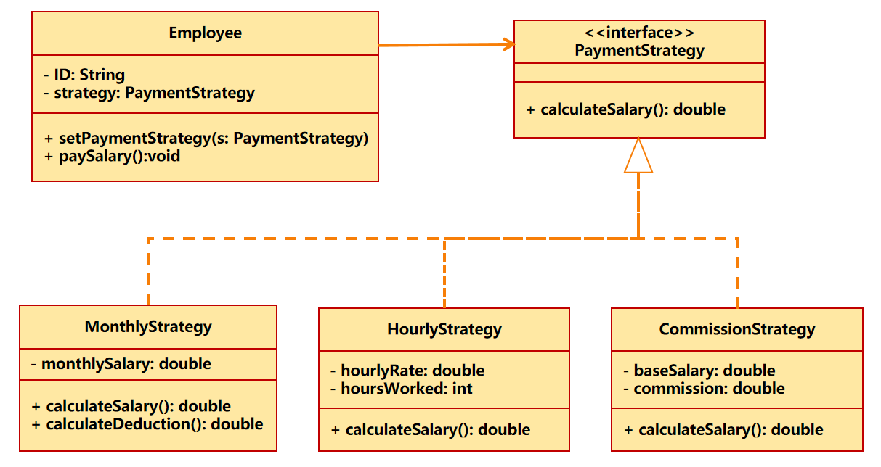
C++程序如下：
#include <iostream>
#include <string>

using namespace std;

// ---------------------------------------------------------
// 1. 策略接口 (Strategy Interface)
// 对应 UML 中的 <<interface>> PaymentStrategy
// ---------------------------------------------------------
class PaymentStrategy {
public:
// 虚析构函数，确保子类析构时正确释放资源
virtual ~PaymentStrategy() {}

// 纯虚函数，对应 UML 中的 calculateSalary(): double
virtual double calculateSalary() = 0;
};

// ---------------------------------------------------------
// 2. 具体策略类 (Concrete Strategies)
// ---------------------------------------------------------

// A. 固定月薪策略
class MonthlyStrategy : public PaymentStrategy {
private:
double monthlySalary;

public:
MonthlyStrategy(double salary) : monthlySalary(salary) {}

// 假设扣除 10% 的税
double calculateDeduction() {
return monthlySalary * 0.1;
}

double calculateSalary() override {
// 薪水 = 固定月薪 - 扣款
return monthlySalary - calculateDeduction();
}
};

// B. 时薪策略
class HourlyStrategy : public PaymentStrategy {
private:
double hourlyRate;
int hoursWorked;

public:
HourlyStrategy(double rate, int hours) : hourlyRate(rate), hoursWorked(hours) {}

double calculateSalary() override {
return hourlyRate * hoursWorked;
}
};

// C. 底薪 + 佣金策略
class CommissionStrategy : public PaymentStrategy {
private:
double baseSalary;
double commission;

public:
CommissionStrategy(double base, double comm) : baseSalary(base), commission(comm) {}

double calculateSalary() override {
return baseSalary + commission;
}
};

// ---------------------------------------------------------
// 3. 环境类 (Context)
// 对应 UML 中的 Employee
// ---------------------------------------------------------
class Employee {
private:
string ID;
PaymentStrategy* strategy; // 聚合关系：Employee 持有 Strategy 指针

public:
// 构造函数
Employee(string id) : ID(id), strategy(nullptr) {}

// 注入或更换策略
void setPaymentStrategy(PaymentStrategy* s) {
this->strategy = s;
}

// 执行薪水支付
void paySalary() {
if (strategy == nullptr) {
cout << "错误：员工 " << ID << " 未设置薪资策略。" << endl;
return;
}

double amount = strategy->calculateSalary();
cout << "向员工 [ID: " << ID << "] 支付薪水: " << amount << " 元" << endl;
}
};

